AUSJAL propone la Justicia Socioambiental como prioridad estratégica en la Asamblea de la IAJU 2025
- 10 Jul, 2025
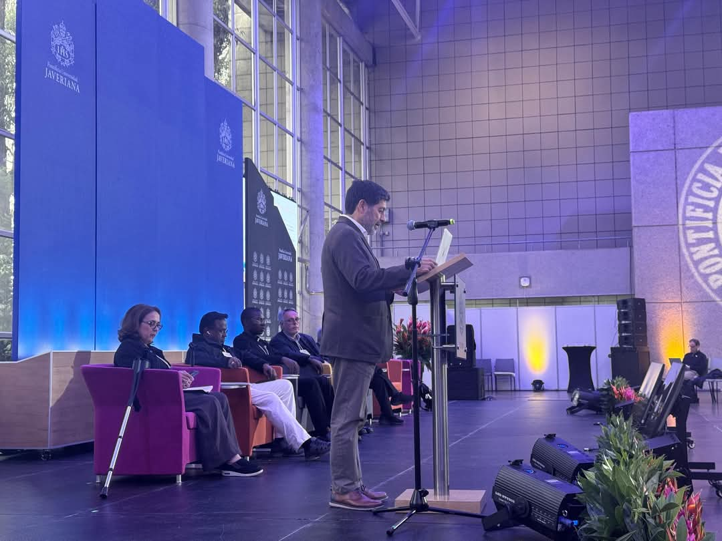

Durante la Asamblea Global de la Asociación Internacional de Universidades Jesuitas (IAJU 2025), celebrada en junio en la Pontificia Universidad Javeriana, en Colombia, el presidente de AUSJAL, Dr. Fernando Ponce, S.J., presentó las propuestas de la red para fortalecer la colaboración interinstitucional y responder de manera articulada a los desafíos más urgentes de la educación superior jesuita en América Latina.

Entre las prioridades planteadas, se destacó la Justicia Socioambiental como un eje central e integrador, en sintonía con el llamado del Papa Francisco en la encíclica Laudato Si’ a enfrentar la “única crisis socioambiental” de nuestro tiempo. Esta prioridad abarca también la emergencia climática, la crisis de la democracia y el bienestar integral del estudiantado, con especial atención a la salud mental, espiritual y comunitaria.

“Unidos como red, respondemos a los llamados más urgentes de nuestro tiempo.” — expresó el P. Fernando Ponce, S.J. durante su presentación.
Como líneas de acción concretas, AUSJAL propuso a la IAJU:
• La creación de una comunidad de práctica y aprendizaje sobre justicia socioambiental, tomando como base proyectos ya en marcha.
• La consolidación del modelo de evaluación de la responsabilidad socioambiental universitaria.
• La transformación de nuestras instituciones en Universidades Laudato Si’, una iniciativa ya documentada en Brasil, Colombia, Ecuador y México.
• El desarrollo de un modelo de formación en ciudadanía global, basado en las mejores prácticas de la red.
• El impulso al Observatorio de la Democracia, como espacio de análisis, incidencia y articulación regional.
• La valorización de los saberes ancestrales y las prácticas de los pueblos originarios en el cuidado de los ecosistemas que habitamos.

AUSJAL también destacó programas e iniciativas que ya encarnan las cinco prioridades estratégicas de la IAJU:

• El Programa de Liderazgo Ignaciano Universitario Latinoamericano (PLIUL), que este año alcanzará los 5.200 egresados.
• El Programa de Inmersión Dual (portugués-español-inglés), que involucra a más de 3.000 estudiantes por semestre.
• El proyecto ReflexIA, desarrollado por el ITESO, para la formación en el uso ético de la inteligencia artificial.

• El Intercampus AUSJAL, un espacio internacional de formación compartida para nuestro estudiantado.

Estas propuestas reafirman el compromiso de AUSJAL con una educación universitaria arraigada en la espiritualidad ignaciana y orientada a la justicia, la sostenibilidad y la solidaridad global.

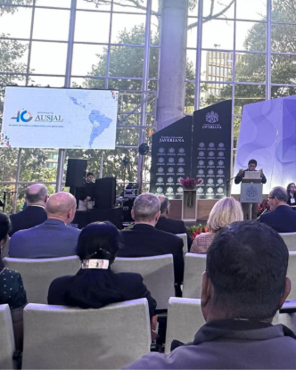
El Dr. Fernando Ponce, S.J., presidente de AUSJAL, durante su intervención en la Asamblea Global de la IAJU 2025, celebrada en la Pontificia Universidad Javeriana, en Colombia. En su presentación, destacó la Justicia Socioambiental como eje estratégico para la colaboración en red.

Vista general de la plenaria de la IAJU 2025, con representantes de universidades jesuitas de todo el mundo. La presentación de AUSJAL abordó propuestas concretas para responder a los desafíos de la crisis climática, la democracia y el bienestar estudiantil.

https://www.ausjal.org/ausjal-propone-la-justicia-socioambiental-como-prioridad-estrategica-en-la-asamblea-de-la-iaju-2025/

